**Гимназия №526**

**Московский район**

**г. Санкт-Петербург**

**Учитель истории и обществознания**

**Алексеева Ирина Алексеевна**

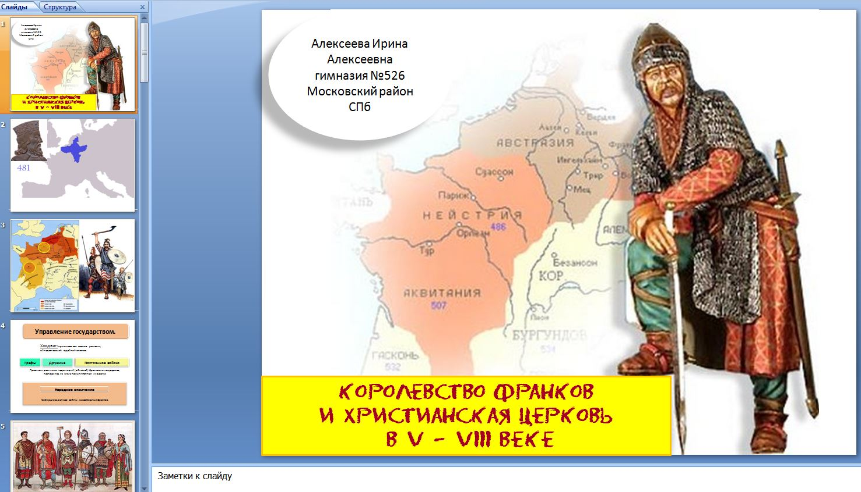

**Государство франков в V—VIII вв.**

## (урок с использованием мультимедийной техники)

**2014**

**Урок** — лабораторное занятие с элементами практической работы.

**Цель урока:** На примере становления франкского королевства изучить характерные черты государства Средневековья. Роль личности в Истории

**Задачи:**

* *Образовательные:*

        Сформировать представление учащихся об образовании франкского государства, его функциях и его разложении.

* *Воспитательные:*

        Воспитывать интерес к предмету, любознательность.

* *Развивающие:*

        Формирование умения работы с текстом учебника, иллюстрацией, картой.

**Учебное оборудование:** ПК, интерактивная доска, слайд-шоу (PowerPoint)

**Использованный материал:**

* История Средних веков Е.В.Агибалова Г.М.Донской
* Конспекты уроков для учителя истории. История Средних веков М.Л.Несмелова
* Уроки истории. Средние века. С применением информационных технологий. Составитель И.В.Папченкова
* Видеофильм BBC «Франки» - фрагмент
* Библиотека Гумер- гуманитарные науки : http: //www.gumer.info

**План урока**

* Хлодвиг становится королем франков.
* Хлодвиг-законодатель.
* Салическая правда — источник сведений о жизни фран­ков.

**Опережающее домашнее задание:**

* а) изучить в учебнике соответствующий материал о правлении Хлод­вига;
* б) выяснить, что означают следующие даты, названия, имена и поня­тия: 486 г., 500 г., Галлия, Суассон, Париж, Хлодвиг, Меровинги, король, ополчение, граф;
* в) составить план ответа на вопрос: «Что сделал Хлодвиг для укрепле­ния своей власти?»;
* г) оценить Хлодвига как государственного деятеля: определить «плю­сы» и «минусы» его политики.

**Вводное слово учителя (демонстрация презентации)**

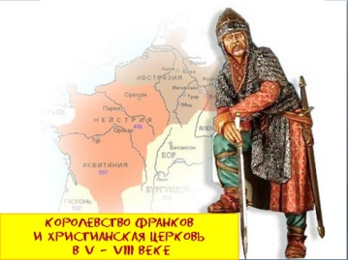 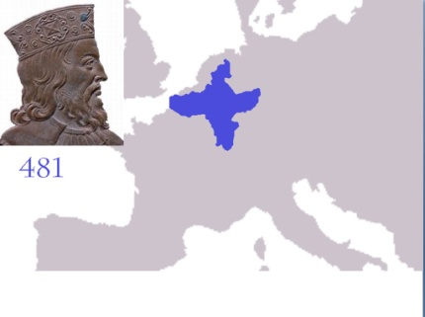 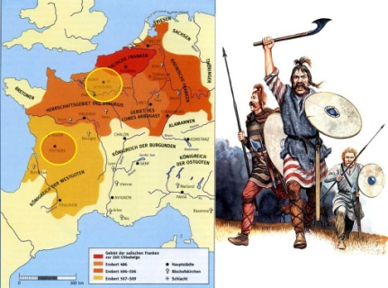

* Процесс образования государства у франков связан с именем Хлодви­га — первого короля франков (условное использование термина «король», появившегося в период правления Каролингов)
* Образование государства — это длительный процесс установления территории, власти и законов, поэтому точную дату образования государства у франков назвать нельзя. (повторение характерных черт государства)
* Обсуждение составленных дома планов. Выявление основных направлений дея­тельности Хлодвига: усиление его личной власти, устранение дру­гих франкских вождей, завоевательная политика и расширение территории, крещение Хлодвига и его окружения, составление сборника законов.
* Характеристика деятельности Хлодвига как законодателя; значение Салической правды для ук­репления Франкского государства. Акцент на следующее обстоятельство - первоначально франки не смешивались с местным, галло-римским населением. Они жили отдельно, у них были раз­ные обычаи, положение в обществе и законы. Салическая прав­да — это законодательство франков, оно не распространялось на галло-римлян.
* Дополнительный материал:

**Франкские поселения в Галлии в V—VI вв.** Франкские деревни редко располагались во владениях, принадлежавших рань­ше галло-римлянам: слишком различны были обычаи жизни тех и других. Франки предпочитали селиться по соседству. Их деревушки были чаще всего небольшими, в 4 или 5, реже в 10—12 домов. Сами дома больше походили на маленькие землянки. Они имели 8—10, редко 15—20 кв. м. площади. В таких землянках обитала обычно одна семья: отец, мать и их малые дети. Вокруг дома-землянки находилась усадьба с изгородью. В располагающихся поблизости землях каждая семья имела свой пахотный надел, свой лужок и выпас для скота. Пастбищами, лесом, водопоями, дорогами жители деревни владели сообща. Сообща же они договаривались о том, как будут пользоваться этими угодьями, как охранять их. Никто, если только на то не было специального королевского распоряжения, не смел на эти совместные деревенские угодья посягать. Кое-кто из селян мог иметь полузависимого работника или раба, помогавшего по хозяйству. Но работали они бок о бок с хозяином, так что на римских рабов или вольноотпущенников эти люди похо­дили мало.

**Римские поселения в Галлии V—VI вв.** Основными в Галлии и после ее подчинения франкам оставались галло-римские поселе­ния. Часто это были довольно большие огороженные поместья квадратной формы по 100, а то и по 300 метров длиной с каждой стороны. Владел таким поместьем прежний римский хозяин или какой-нибудь другой галло-римлянин, знавший, как вести такое хозяйство. Франкские короли не отобрали земли у прежних соб­ственников, не отменили они и рабства. Поэтому в уцелевших римс­ких поместьях, как и раньше, работали рабы и колоны-арендаторы. Это позволяло франкским королям взимать с владельцев поместий римские налоги...

Сохранилась и часть галльских городов, властью в которых пользовались христианские епископы — союзники франкских ко­ролей. Правда, из-за резкого сокращения торговли и ремесла сами эти города стали скорее походить на большие укрепленные дерев­ни... Со временем... становилось все труднее различать, происходят чиновники из франков или галло-римлян, поддерживавших франкс­ких королей. Все королевские приближенные стали все более похо­дить друг на друга и по костюму, и по образу жизни, и даже по их именам, выбиравшимся на германский лад. Все чаще общим оказы­вался и язык, на котором говорили при дворе короля или же в местном суде. Этим языком была латынь галло-римлян, дополнен­ная несколькими десятками франкских слов. Франки-завоеватели стали забывать родной язык, сохранившийся только на севере Гал­лии, в области более многочисленных франкских поселений.

**Стремление варваров сберечь свою самобытность** обнаружи­вается также и в раннесредневековом законодательстве, где появ­ляется такой столь чуждый римской юридической традиции прин­цип, как персональность права. В варварском королевстве люди не подлежали действию единого закона, распространявшегося на всех жителей его территории, но каждого человека судили по правовомуобычаю той этнической группы, к которой он принадлежал: франка по франкскому обычаю... бургунда — по бургундскому, а римляни­на — по римскому праву.

**Из дошедших до нас сборников писаного права германцев Салическая правда — древнейшая**. Оттого она и наиболее типичная. Нигде с такой ясностью и полнотою не отразился дух древнегерманского права, не затемненного посторонним римским влиянием, как в Салической правде. Римское влияние сказалось здесь чисто внеш­ним образом — в усвоении плохого римского языка и римской монетной единицы — золотого солида, разделенного на серебря­ные денарии. Что касается самих принципов законодательства, то они остались чисто варварскими, т. е. чисто германскими... Правда не является таким кодексом действующего права, который задавал­ся бы целью точно регламентировать все стороны жизни варвара-франка. Являясь не чем иным, как частичною, и даже случайною записью обычного права германцев, Салическая правда о многих сторонах жизни варвара-франка совершенно умалчивает... Един­ственная цель Правды, вызванная практическими потребностями времени, - установить точным образом формы судебной процеду­ры и перечислить штрафы за преступления и проступки. Правда — это не что иное, как судебник, и притом судебник далеко не систе­матический и не полный, составившийся путем возведения конкрет­ных судебных казусов (случаев) в судебный обычай. И само собой разумеется, что нечего и думать восстановить на основании этого судебника полную картину быта салических франков. Вот почему данные Салической правды необходимо пополнять данными других близких ей по характеру и по времени памятников.

* **Вопросы и задания для учащихся**

1. Для кого предназначалась Салическая правда? Распространялось ли ее действие на всех подданных Хлодвига?

2. Была ли у франков община? Если да, то какая (родовая или соседская)? Обоснуйте свой ответ.

3. Чем отличалось хозяйство франков от галло-римского?

4. В чем выразилось смешение франкского и галло-римского населе­ния? Приведите примеры.

5. Запишите в тетрадь определение. *Обычное право* — отношения между людьми, строящиеся на основе неписаных правил (обычаев). Салическая правда — запись устных обычаев одного из франкских племен.

* **Основная часть урока – работа с документами** (группы по 4 человека); возможно распределение задания между членами группы

**Вопросы и задания для учащихся**

1. **Заполнить таблицу.**

|  |  |
| --- | --- |
| *.* **ХОЗЯЙСТВЕННАЯ И ОБЩЕСТВЕННАЯ ЖИЗНЬ САЛИЧЕСКИХ ФРАНКОВ** | |
| **Вопросы** | **Примеры из источника** |
| Какие сельскохозяйственные растения выращивались фран­ками? | Виноград, яблони, груши, репа, бобы, горох, чечевица, лен, зерно. |
| Какие виды скота перечисле­ны в законах? | Коровы, свиньи, лошади. |
| Какие занятия франков упо­минаются в законах? | Земледелие, скотоводство, виноградарство, мельничное дело, садоводство, рыболовство. |
| Каково было положение ра­бов во франкском обществе? | Раб сравнивается с конем или упряжным жи­вотным, его жизнь стоит меньше всего. |
| Какие категории населения упоминаются в законах? | Рабы; свободные франки; человек, состоящий на королевской службе, римляне — королевс­кие сотрапезники; римляне-землевладельцы; римляне, обязанные платить подати; графы. |

1. **Ответить на вопросы**
   * + Можно ли на основании законов говорить о существовании нера­венства у франков? Объясните свою точку зрения.
     + Какие наказания существовали по франкским законам? Существо­вала ли у них кровная месть?
     + Сравните наказания за убийства франков и римлян. Сделайте вывод об их положении в королевстве франков.
     + О чем говорит «титул LVIII. О горсти земли»? Как вы думаете, он появился в законах с образованием королевства и принятием христиан­ства или является записью более древнего обычая?

**Салическая правда**

* *Титул III. О краже рогатых животных.*

§1. Если кто украдет молочного теленка и будет уличен, при­суждается к уплате 3 солидов. §3. Если кто украдет быка или корову с теленком, присужда­ется к уплате 35 солидов.

* *Титул IX. О вреде, причиненном ниве или какому-либо огороженному месту.*

§4. Если чьи-нибудь свиньи или чей-нибудь скот забегут на чужую ниву и хозяин животных, несмотря на запиратель­ство, будет уличен, присуждается к уплате 15 солидов.

§5. Прибавление 2-е. Если кто по вражде или по какому-нибудь коварству откроет чужую загородку и впустит скот на ниву, или на луг, или на виноградник, или на какое-нибудь другое обработанное место, то тому, кому принад­лежит труд, в случае представления последним улик со свидетелями он должен возместить вред и, кроме того, присуждается к уплате 30 солидов.

* *Титул X. О краже рабов.*

§1. Если кто украдет раба, коня или упряжное животное, присуждается к уплате 30 солидов.

* *Титул XXII. О краже на мельнице.*

§1. Если какой-либо свободный человек украдет на мельнице чужой хлеб и будет уличен, уплачивает мельнику 15 соли­дов. Владельцу же хлеба (вор) платит другие 15 солидов.

* *Титул XXVII. О различных покражах.*

§6. Если кто проникнет в чужой сад с целью покражи, при­суждается к уплате 600 денариев, что составляет 15 соли­дов, не считая стоимости похищенного и возмещения убыт­ков.

Прибавление 3. Если кто украдет черенок (прививок) от яблони или груши, присуждается к уплате 3 солидов.

§7. Если кто проникнет с целью воровства в поле, засаженное репой, бобами, горохом или чечевицей, присуждается к уплате 3 солидов.

* *Титул XXXV. Об убийствах и ограблении рабов.*

§1. Если какой-нибудь раб лишит жизни раба, пусть господа разделят меж собой убийцу.

§5. Если чужой раб... лишит жизни свободного человека, сам убийца отдается родственникам убитого человека в каче­стве половины виры, а господин раба уплачивает другую половину виры.

* *Титул XLI. О человекоубийстве скопищем.*

§1. Если кто лишит жизни свободного франка или варвара, живущего по Салическому закону, и будет уличен, присуж­дается к уплате 200 солидов.

§3. Если кто лишит жизни человека, состоящего на королевс­кой службе, или свободную женщину, присуждается к уп­лате 600 солидов.

§5. Если кто лишит жизни римлянина — королевского сотра­пезника и будет уличен, присуждается к уплате 300 соли­дов.

§6. Если кто лишит жизни римлянина-землевладельца и не королевского сотрапезника, присуждается к уплате 100 солидов.

§7. Если кто лишит жизни римлянина, обязанного платить подати, присуждается к уплате 63 солидов.

* *Титул LIV. Об убийстве графа.*

§1. Если кто лишит жизни графа, присуждается к уплате 600 солидов.

* *Титул LVIII. О горсти земли.*

§1. Если кто лишит жизни человека и, отдавши все имуще­ство, не будет в состоянии уплатить следуемое по закону, он должен представить 12 соприсяжников, [которые по­клянутся в том], что ни на земле, ни под землей он не имеет имущества более того, что уже отдал. И потом он должен войти в свой дом, собрать в горсть из четырех углов земли, стать на пороге, обратившись лицом внутрь дома, и эту землю левой рукой бросать через свои плечи на того, кого он считает своим ближайшим родственником. Если отец и братья уже платили, тогда он должен той же землей бросить на своих, т. е. на троих ближайших родственников по матери и по отцу. Потом в одной рубашке, без пояса, без обуви, с колом в руке он должен прыгнуть через пле­тень, и эти три [родственника по матери] должны уплатить половину того, сколько не хватает для уплаты следуемой по закону виры. То же должны проделать и три остальные, которые приходятся родственниками по отцу. Если же кто из них окажется слишком бедным, чтобы заплатить пада­ющую на него долю, он должен в свою очередь бросить горсть земли на кого-нибудь из более зажиточных, чтобы он уплатил все по закону... Если же никто не поручится в уплате виры, т. е. в возмещении того, что он не уплатил, тогда он должен уплатить виру своею жизнью.

1. **Обсуждение результатов самостоятельной работы:**  уча­щиеся представляют заполненную таблицу и отвечают на вопро­сы. При заранее распределенных вопросах между членами группы появляется возможность выслушать ответы и дополне­ния к ним многих учеников, оценить их внимательность при работе с текстом, умение размышлять и делать выводы
2. **Дополнительный материал**

Рабство в начале средневековья. В V—VI вв. временно вновь выросло значение рабов, которые широко использовались в доме, на полях и в мастерских. «Рабы полностью принадлежали своему господину; дети рабыни также становились рабами. Господин мог наказывать, продавать, покупать и дарить рабов. Возможна была продажа себя в рабство; применялось обращение в рабство и в виде наказания. Еще в VI—VII вв. церковь не осуждала рабство, хотя отпуск раба на волю и тогда считался богоугодным делом. Бежав­шие рабы не имели права убежища. Как и в античности, раб не имел ни имущества, ни семьи и не мог жениться на свободной женщине. Господин имел право на жизнь и смерть раба. В V—VII вв. рабство еще является у франков жизнеспособным и вполне реальным инсти­тутом. Хозяй­ственное значение рабов во Франкском государстве в известной степени сохраняется до IX в., но в их положении-происходят суще­ственные изменения: рабы получили право иметь семью, убивать их запрещалось под угрозой церковного отлучения, отпуск рабов на волю поощрялся. Находясь на королевской службе, раб мог дос­тичь высоких государственных постов

1. **Закрепление и обобщение результатов изучения темы**

учащимся могут быть предложены следующие два отрывка из Салической правды, не вошедшие в рабочий документ, которые подтверждают вывод о том, что Сали­ческая правда — запись обычного права.

* 1) *Титул XLVL. О передаче имущества. «...Пусть назначит су­дебное собрание, и на этом собрании должны иметь при себе щит, и три человека должны предъявить три иска. Затем пусть отыщут человека... и которому он [завещатель] пусть бросит в полу сте­бель. Потом в присутствии короля или в судебном собрании пусть возьмет стебель и бросит в полу тех, кто был назначен наследника­ми... все это должны подтвердить девять свидетелей».*
* *2) Титул LIII. О выкупе руки от котелка. «Если кто будет присужден к испытанию посредством котелка с кипящей водой, то стороны могут прийти к соглашению, чтобы присужденный выкупил свою руку...»*

**Вопросы для учащихся**

1. Найдите в тексте документа подобный «странный» случай.

2. Почему в законах записаны такие странные, на наш взгляд, проце­дуры?

3. Можно ли считать Салическую правду записью обычаев, существо­вавших у франков задолго до Хлодвига?

**Задания для домашней работы:**

а) напишите отчет судьи королю Хлодвигу о проведенном судебном заседании;

б) составьте описание хозяйства рядового франка на основе получен­ных на уроке знаний. (на выбор)